中華科技大學建築工程系 九十八學年度第一學期
大學部 智慧化科技參觀探討

班級： 四技建四甲 學號： 95145050 姓名： 楊欣蓉 .

基本資訊
參訪地點：台北市文山去景福街10號
參訪日期：98年10月15日
參訪內容：LIVING3.0 住宅與辦公室
參訪地點描述與分析
今天參觀LIVING3.0，讓我們驚呼科技的求新變化，雖然一點也不感到意外，早就料到幻想會實現，夢想會成真。
很多細節很多科技的突變讓我們喜歡但又不見得一定採用。
科技的精密度讓人很吸引，可惜有一種被控制住的感覺，24小時被監控的滋味。
首先我們先參觀智慧化住宅空間展示

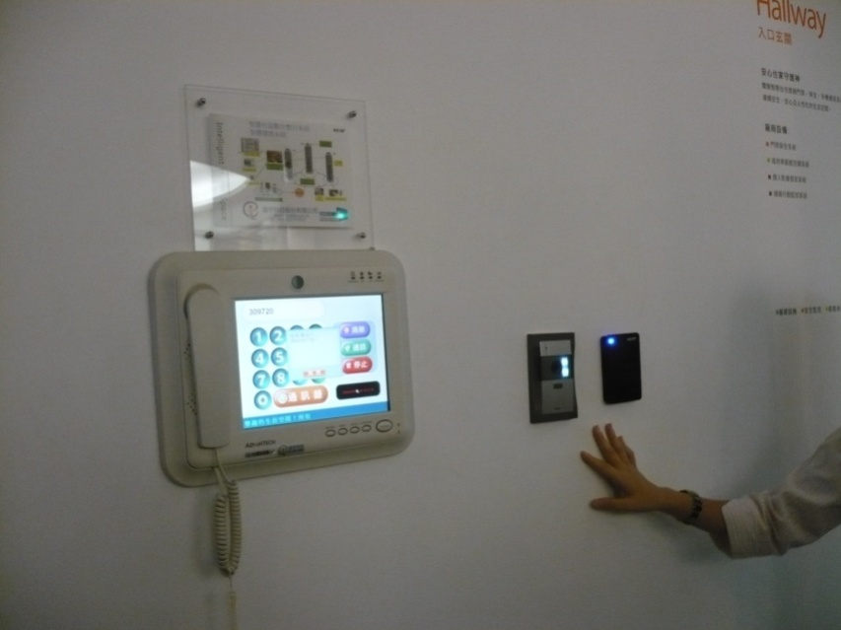
第一步大門入口:會看到基本有的電鈴與對講機，意外的是可以透過手機還通話，甚至留言。科技的進步，也許可以讓社會更安詳減少犯罪機會。
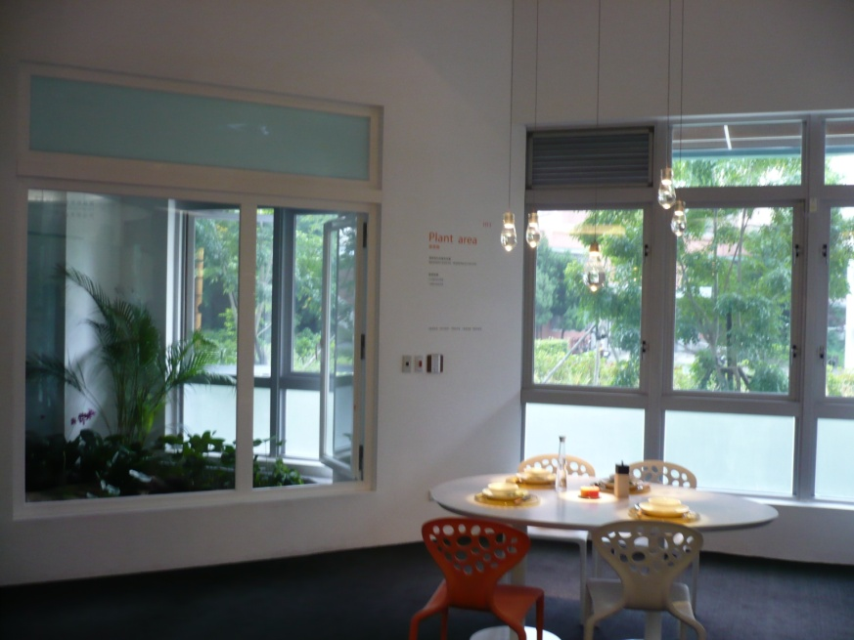

第二住宅內植栽綠化。自動灑水器已經取代傳統定時去親自去澆花的習慣。
利用一個小小的太陽光採光設備和智慧化植栽系統，就可以讓植物可以不僅有綠建築的效果又美觀室內設計。
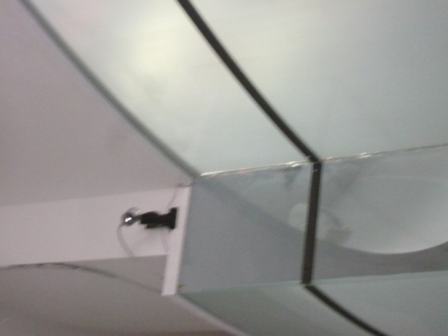

接著我們走到廚房
利用一個小小的螢幕，可以讓家庭主婦方便找到調味料罐。
只需要輕輕點按現在所需，旁邊櫥櫃變會出現你想要的調配料罐。
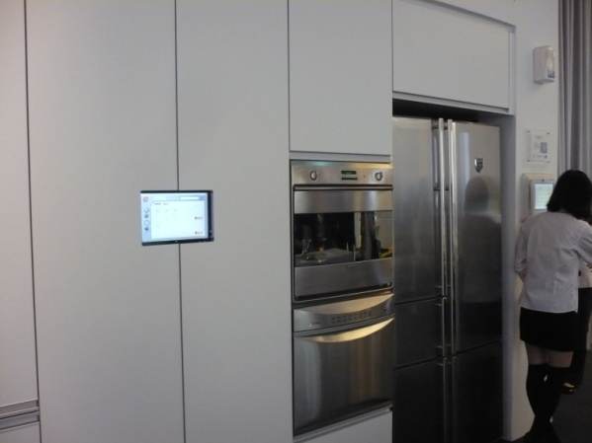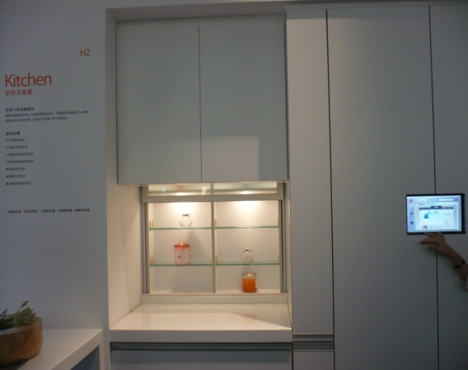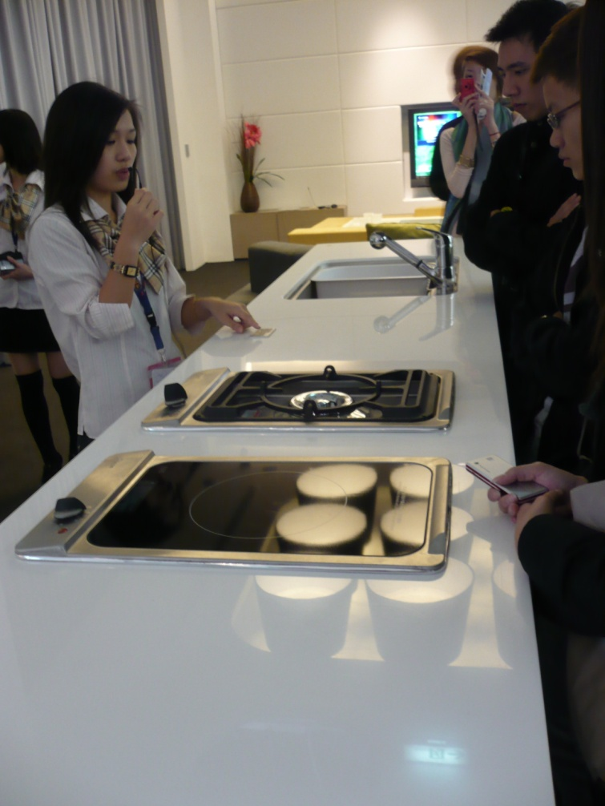
智慧化系統，如果不懂得人體工學設計，那麼真的是失敗品。
流理臺出乎我預料，沒想到竟然可以升降，符合做飯、洗碗的人身高做高、低上下調整。真的很貼心的智慧化設計。
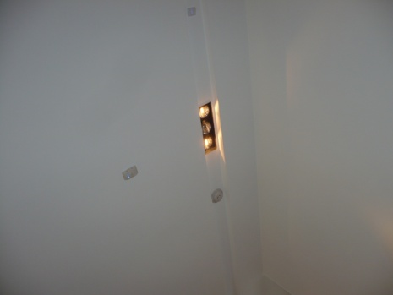
另外，還有安全的瓦斯遮斷系統，和感應偵煙警報系統。

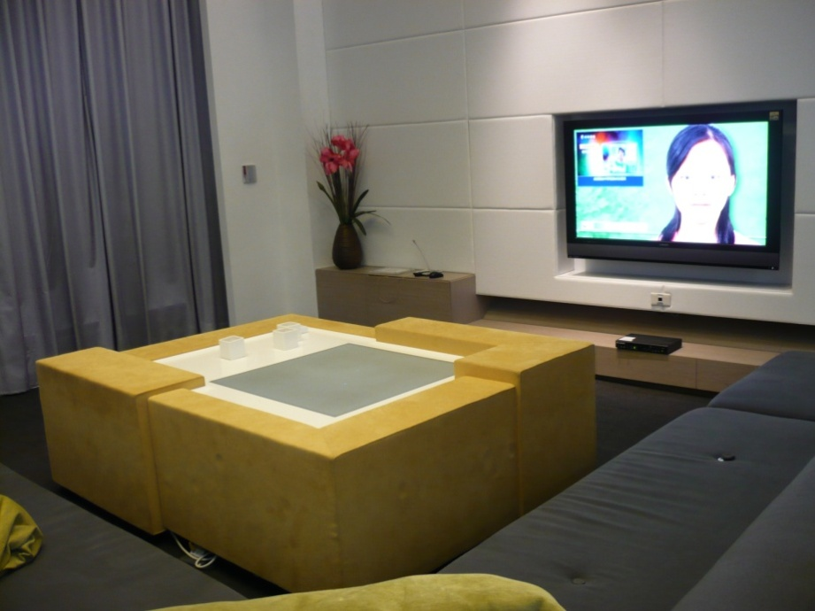
客廳是家庭最重要的一部分。
電視不單單只能看電視，還可以上網，甚至住宅內的配電量分析。
茶几不在是只能放東西的桌子，如今可以是全家一起看照片、點取音樂影片的系統。不但可以親子同樂，父母與孩子不在隔絕於網路與電視，各做各的生活情景。

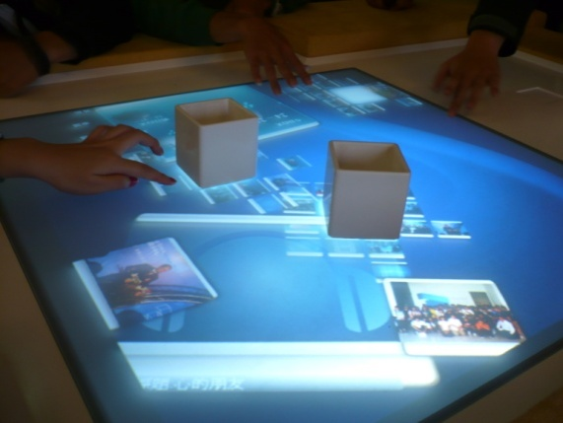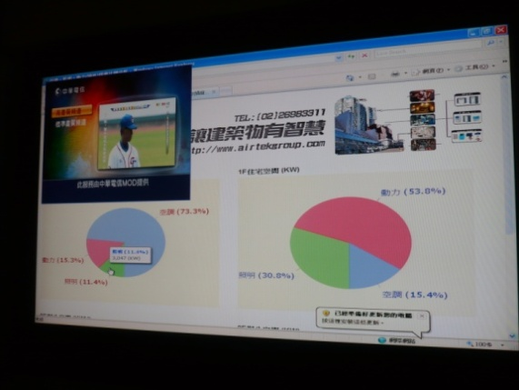
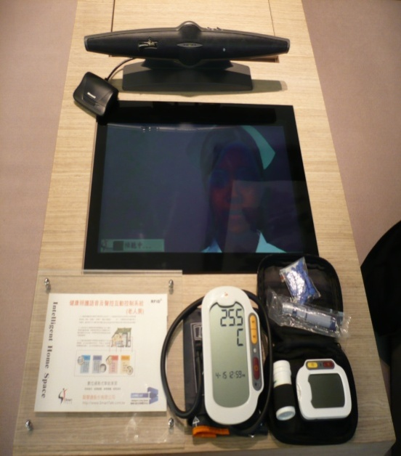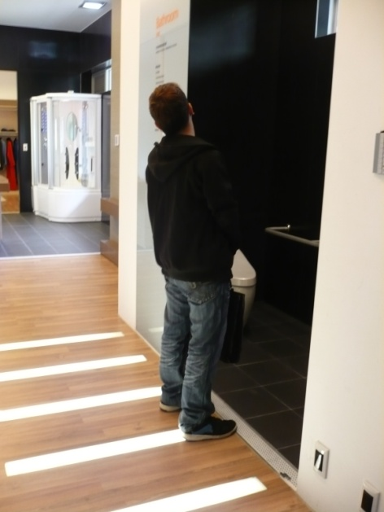
長輩房的貼心智慧化設計也讓我很喜歡，
因為夜晚上廁所不方便，會隨著感光讓地板亮燈。不會跌倒，不用緊張。而血壓機，可以隨時更換管家的面貌與聲音，讓老人不會忘了要記得吃藥跟量血壓。
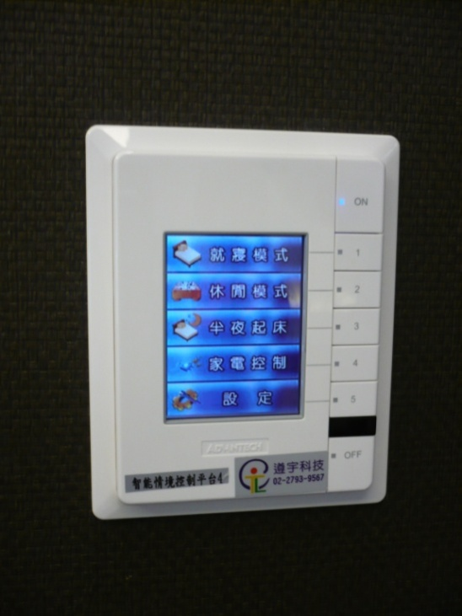
住宅內處處有這個功能，隨時可以超控家中每一個地方能源，就不必要走到任何一個地方動手關掉及打開。
而最後一部分我們參觀了智慧化辦公室。
是我很喜歡的部分，利用向日葵樣式的太陽能儲備用電。
而智慧化的白板也讓我們很喜歡，可以即時儲存備改過的東西，而且不會有像一般用白板筆有異味。影響腦部。
還可以把電腦資訊透過智慧化白板撥出。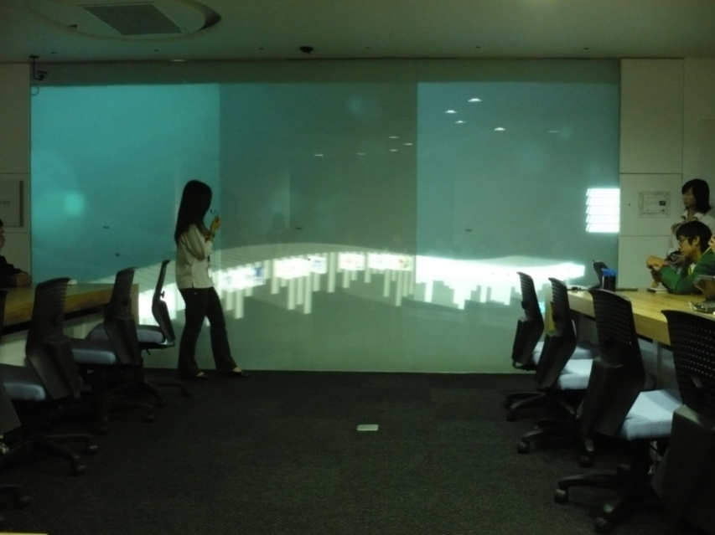
會議室也是一個讓人很喜歡的智慧化設計。
不需要再拿雷射筆點來點去，也不需要請助手守著電腦。
圖片放大縮小也不需要按著滑鼠慢慢拉開，卻可以張開五掌自動縮放。找尋資料只需要用手去點，就會馬上跳出來。而且可以多人一起觸碰一起做報告做資料分析。

現階段台灣亟待增進之技術或設計理念
台灣現在很多地方都需要變得好在更好，但是開發新的東西已經不能像過去這麼輕忽，似乎要更注重地球的保護，也是近幾年一直猛力的推求節能減碳。但是怎麼覺得好像軟化變得更嚴重，北極熊天天都在游泳，快要沒地方坐著休息了。這些科技化家具設備是讓生活便利，讓社會更安全。
可是卻有沒有想過人們會不會更怠惰呀?!回家是該要好好的休息，但是休息也許可以利用室內設計的方式營造，就像常常會說的世外桃源、別有洞天這些的意境。而不是變的過度科技讓人變得懶散。但是當然還是有很多科技的利害讓人類覺得很貼心。像我上面提到的流理臺高低調整，這也是是讓老公替老婆洗碗或者貼心下廚的好方式，老公的貼心不會造成腰痠背痛。
也許我們該有的設備推行。但是不因該太過度的全部擁有科技化。電影裡的生活很棒，但是現實裡似乎這麼的完美不見得很棒。
但是辦公室的設計方式真的很值得推行，進入校園，進入公司，讓一切的進步速度變得更快，變的能更精準。
建築設計最應被優先考量利用的智慧化之元素探討
建築設計，感覺能稱得上全能設計師。替人們完成夢想。人一生最後的終點都會是家。家總是最後的避風港。不管幾歲不管如此叛逆不管如此的想要自己生活，總是要有個能依靠的家。
建築設計可以讓國家看起來更繁榮(建築物外觀的驚人發展)，可以讓國外的人發現國家的美輪美奐(聰明的運用室內規劃)。也許智慧化的家具家電可以創造國的的科技利害。但是也許推行後要試用過才能更確實這個發明。而更多更多的問題，也許先想到，但是勢必還是會出現更多目前沒有預料到的狀況發生。
電費驚人，停電時的電力是否夠用，中毒，壞掉，那是不是一切系統停擺。
智慧化讓人覺得很貼心，很符合人類生活化需求，但是還是要考量太多的突發問題。

